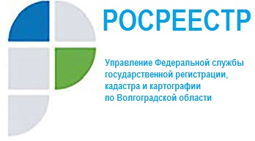

О ПРОВЕДЕННОМ УПРАВЛЕНИЕМ РОСРЕЕСТРА ПО ВОЛГОГРАДСКОЙ ОБЛАСТИ ОБУЧЕНИИ ОРГАНИЗАЦИЙ-ЗАСТРОЙЩИКОВ ОСОБЕННОСТЯМ ПРЕДОСТАВЛЕНИЯ ДОКУМЕНТОВ В ЭЛЕКТРОННОМ ВИДЕ

В целях популяризации электронной формы подачи документов для осуществления государственной регистрации прав и государственного кадастрового учета в Управлении Росреестра по Волгоградской области в июне 2020 года разработан и утвержден совместный с филиалом Федерального государственного бюджетного учреждения «Федеральная кадастровая палата Росреестра» по Волгоградской области план мероприятий, имеющий целью повысить уровень информированности граждан, организаций и государственных (муниципальных) органов об особенностях такой регистрации.
Во исполнение указанного плана 30.06.2020 проведено обучение ряда организаций-застройщиков Волгограда навыкам представления документов в электронном виде. В обучении приняли участие представители 11 строительных организаций, осуществляющих строительство многоквартирных жилых домов на территории Волгограда. В ходе семинара до сведения застройщиков были доведены особенности работы в личном кабинете пользователя по созданию и обработке заявок о проведении учетно-регистрационных действий в электронной форме.
Проведенное плановое мероприятие способствует повышению качества и доступности предоставления государственных услуг Росреестра.

Отдел организации и контроля
Управления Росреестра по Волгоградской области.
Тел. 8(8442)95-98-27, pressa@voru.ru

